TRƯỜNG ĐẠI HỌC KHOA HỌC TỰ NHIÊN

KHOA CÔNG NGHỆ THÔNG TIN

**\*\*\***

**QUẢN LÝ DỰ ÁN PHẦN MỀM**

NHÓM 9

**MẠNG XÃ HỘI CHIA SẺ ĐỊA ĐIỂM 9FINDER**

**PROJECT PLAN (UPDATE)**

Giáo viên LT: **Ngô Huy Biên**

Giáo viên TH: **Ngô Ngọc Đăng Khoa**

C:\Users\tdqua_000\Dropbox\SS-Slides\DeCuong-CDIO\Template CDIO v4.2\Templates\Hinh anh\LogoTruong.png

**PHIÊN BẢN 1.1**

Ngày 3 tháng 11 năm 2016

**LỊCH SỬ THAY ĐỔI TÀI LIỆU**

|  |  |  |  |
| --- | --- | --- | --- |
| Phiên bản | Tác giả | Ngày | Lý do |
| 1.1 | Đặng Văn Quốc Hân | 02/11/2016 | Liệt kê danh sách công việc, cập nhật công việc mới phát sinh |
| 1.1 | Đặng Văn Quốc Hân | 03/11/2016 | Mô hình hóa công việc bằng MS Project |

MỤC LỤC

[1 Danh sách các công việc 1](#_Toc465961197)

[2 Biểu đồ Gantt 3](#_Toc465961198)

[3 Tài liệu tham khảo và công cụ hỗ trợ 4](#_Toc465961199)

[3.1 Tài liệu tham khảo 4](#_Toc465961200)

[3.2 Công cụ hỗ trợ 4](#_Toc465961201)

# Danh sách các công việc

|  |  |  |  |  |
| --- | --- | --- | --- | --- |
| ****Tỉ lệ hoàn thành (%)**** | ****Task Name**** | ****Duration**** | ****Start**** | ****Finish**** |
| 100 | **Phân tích yêu cầu** | **10 days** | **Sat 10/01/16** | **Fri 10/14/16** |
| 100 | Lấy yêu cầu từ khách hàng | 1 day | Sat 10/01/16 | Sat 10/01/16 |
| 100 | Phân tích yêu cầu khách hàng | 4 days | Mon 10/03/16 | Thu 10/06/16 |
| 100 | Đặc tả yêu cầu (SRS) | 3 days | Fri 10/07/16 | Tue 10/11/16 |
| 100 | Thiết kế Prototype | 3 days | Wed 10/12/16 | Fri 10/14/16 |
| 100 | Tổng hợp và viết tài liệu | 3 days | Wed 10/12/16 | Fri 10/14/16 |
| 100 | **Thiết kế** | **5 days** | **Fri 10/14/16** | **Thu 10/20/16** |
| 100 | Thiết kế cơ sở dữ liệu | 2 days | Fri 10/14/16 | Mon 10/17/16 |
| 100 | Cài đặt cơ sở dữ liệu | 2 days | Tue 10/18/16 | Wed 10/19/16 |
| 100 | Thiết kế giao diện | 3 days | Fri 10/14/16 | Tue 10/18/16 |
| 100 | Thiết kế kiến trúc | 3 days | Fri 10/14/16 | Tue 10/18/16 |
| 100 | Tổng hợp và viết tài liệu | 2 days | Wed 10/19/16 | Thu 10/20/16 |
| 75 | **Cài đặt** | **26 days** | **Wed 10/19/16** | **Wed 11/23/16** |
| 75 | Cài đặt giao diện | 21 days | Wed 10/19/16 | Wed 11/16/16 |
| 75 | Cài đặt server | 21 days | Wed 10/19/16 | Wed 11/16/16 |
| 75 | Ráp nối mã nguồn | 2 days | Fri 11/18/16 | Mon 11/21/16 |
| 75 | Hiệu chỉnh và sửa lỗi | 3 days | Mon 11/21/16 | Wed 11/23/16 |
| 62.5 | **Kiểm thử** | **33 days** | **Mon 10/17/16** | **Wed 11/30/16** |
| 100 | Test Plan | 2 days | Mon 10/17/16 | Tue 10/18/16 |
| 100 | Thiết kế Test Case | 2 days | Thu 10/27/16 | Fri 10/28/16 |
| 100 | Thiết kế Test Data (75%) | 2 days | Sat 10/29/16 | Mon 10/31/16 |
| 100 | Thực hiện kiểm thử lần 1 (75%) | 3 days | Mon 10/31/16 | Wed 11/02/16 |
| 100 | Test Report lần 1 (75%) | 1 day | Thu 11/03/16 | Thu 11/03/16 |
| 0 | Thiết kế Test Data lần 2 (100%) | 2 days | Tue 11/22/16 | Wed 11/23/16 |
| 0 | Thực hiện kiểm thử lần 2 (100%) | 3 days | Thu 11/24/16 | Mon 11/28/16 |
| 0 | Test Report lần 2 (100%) | 2 days | Tue 11/29/16 | Wed 11/30/16 |
| 25 | **Bàn giao** | **20 days** | **Thu 11/03/16** | **Wed 11/30/16** |
| 0 | Viết tài liệu hướng dẫn cài đặt | 2 days | Tue 11/29/16 | Wed 11/30/16 |
| 0 | Viết tài liệu hướng dẫn sử dụng | 2 days | Tue 11/29/16 | Wed 11/30/16 |
| 100 | Video hướng dẫn sử dụng (75%) | 1 day | Thu 11/03/16 | Thu 11/03/16 |
| 0 | Video hướng dẫn sử dụng (100%) | 1 day | Tue 11/29/16 | Tue 11/29/16 |

# Biểu đồ Gantt

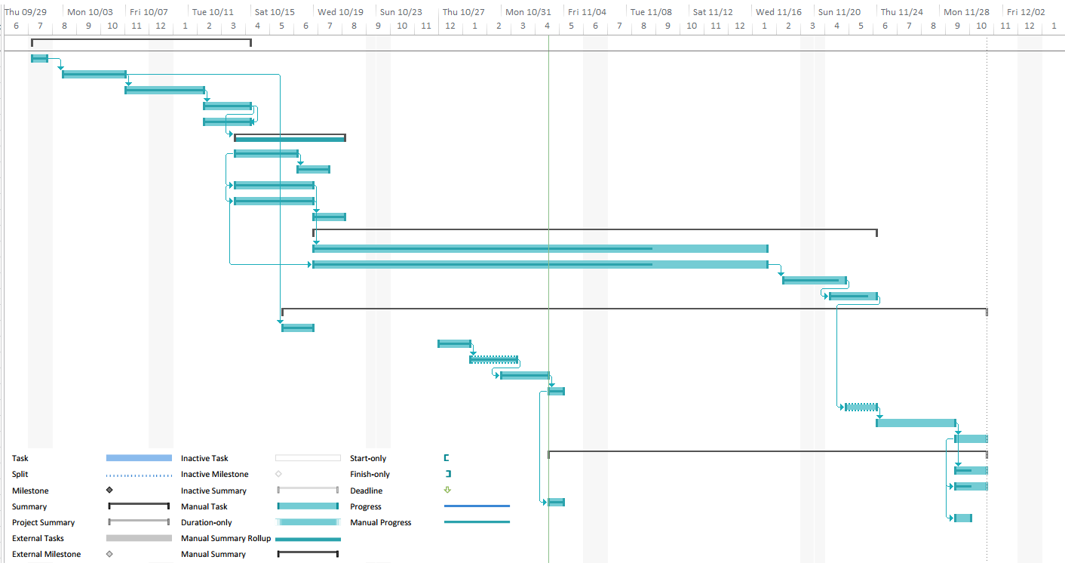

Tiến độ đang ở đây: **03/11/2016**

Viết tài liệu và bàn giao

Kiểm thử

Cài đặt

Thiết kế

Phân tích yêu cầu

# Tài liệu tham khảo và công cụ hỗ trợ

## Tài liệu tham khảo

Phiên bản **Project Plan v1.0**

## Công cụ hỗ trợ

MS Word.

MS Project.